電通二甲微處理器實驗 實驗結報

實驗名稱 | Lab01
組別 | 06050580 | 組員 | 蔡文中

- 實驗目的
學習本課堂實驗程式的基本操作。
- 實驗步驟
- 使用Tinkercad模擬電路
- 編輯電路程式碼
- 模擬結果
- 用Eagle程式畫出電路圖
- 將結果上傳至github
- 程式碼
int led = 13;

void setup()
{
pinMode(led, OUTPUT);
}

void loop()
{
digitalWrite(led, HIGH);
delay(1000);
digitalWrite(led, LOW);
delay(1000);
}
int led =8;

void setup()
{
pinMode(led, OUTPUT);
}

void loop()
{
for(int i=0;i<3;i++)
{
digitalWrite(led, HIGH);
delay(100);
digitalWrite(led, LOW);
delay(100);
}

for(int i=0;i<3;i++)
{
digitalWrite(led, HIGH);
delay(300);
digitalWrite(led, LOW);
delay(100);
}

for(int i=0;i<3;i++)
{
digitalWrite(led, HIGH);
delay(100);
digitalWrite(led, LOW);
delay(100);
}

delay(200);
}

- 實驗結果及分析
成功依照題目要求閃爍SOS燈號。
- 心得討論
本次實驗讓我稍稍了解了如何使用本課程所需程式來模擬電路的方法。
- 修正電路圖
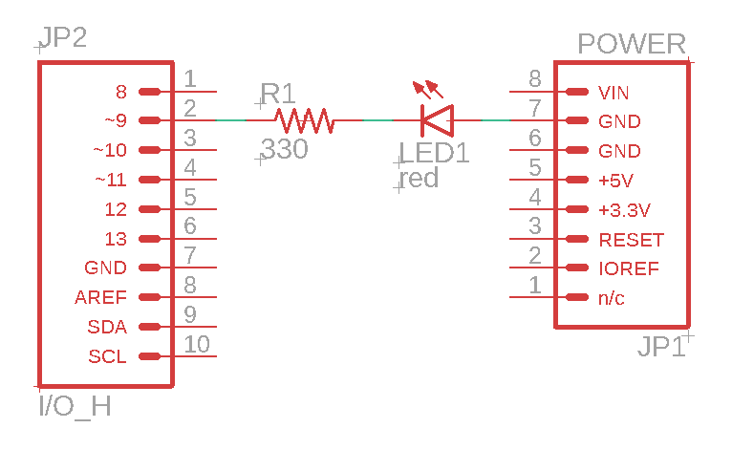
7. 修正程式碼
int led = 13;

void setup()
{
pinMode(led, OUTPUT);
}

void loop()
{
digitalWrite(led, HIGH);
delay(2000);
digitalWrite(led, LOW);
delay(2000);
}
int led = 13;

void setup()
{
pinMode(led, OUTPUT);
}

void loop()
{
digitalWrite(led, HIGH);
delay(500);
digitalWrite(led, LOW);
delay(500);
}

